Lenguajes Tecnológicos
2do Año de E.S.B.T. - Teoría
REPASO: Ley de OHM
La Ley de Ohm relaciona estas tres magnitudes físicas, siendo su enunciado el siguiente:
La Corriente en un circuito eléctrico varía de manera directamente proporcional a la Diferencia de Potencial aplicada, e inversamente proporcional a la Resistencia.
O sea, que un aumento del Voltaje o disminución de la Resistencia, provoca un aumentando proporcional de la Corriente eléctrica.
Su formulación matemática es:
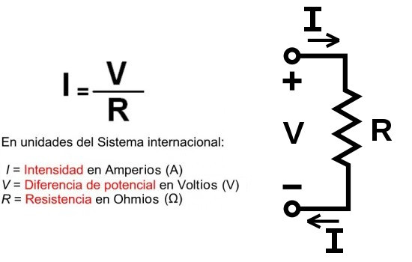
La ley de Ohm se aplica a la totalidad de un circuito o a una parte del mismo. Analicemos la parte del circuito que analicemos, siempre se cumplirá.
Antes de entrar en el tema, una curiosidad ¿cuántos electrones, como unidad de carga eléctrica mínima, se están moviendo cuando decimos que la corriente que circula es de 1 Amperio?
Pues, medido experimentalmente en laboratorio, nada menos que aproximadamente 6,241509×10¹⁸ electrones cada segundo.
A la carga eléctrica de estos más de 6 trillones de electrones se la llama Culombio. Por lo tanto:
1 Amperio = 1 Culombio x 1 Segundo

De la ecuación de la Ley de Ohm anterior, podemos despejar los valores de Voltaje y de Resistencia. De esta manera, conocidos o medidos dos de ellos, podremos calcular el tercero.
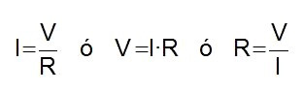
Aunque la fórmula no es difícil de recordar, existe una regla nemotécnica conocida como el Triángulo de la Ley de Ohm que facilita su uso.

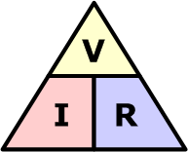Triángulo de la Ley de Ohm

En este triángulo, solo hay que tapar la variable que se quiere calcular y aparecerán las otras dos variables con la posición que ocupan en la ecuación que corresponda.
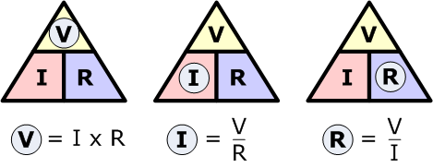
Nota: Siempre que se deba realizar el cálculo de uno de los parámetros se deben utilizar las unidades de los mismos (Ω - A – V).

Ejemplo:
Como aplicar la ley en un circuito sencillo:
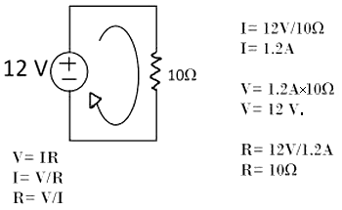
Si sabemos que el voltaje de la alimentación eléctrica es de 12 voltios y la resistencia del circuito es de 10 ohms (el ohm es la unidad de resistencia eléctrica y se representa por la letra griega Ω), aplicando la Ley de Ohm:
I = V / R = 12v / 10Ω = 1,2 Amperios

Ejemplo:
En un circuito con varias resistencias en serie. Si sabemos el voltaje de alimentación, primero calcularemos la resistencia equivalente total sumando todas las resistencias que se encuentran en serie. Con este valor, aplicamos la Ley de Ohm como en el ejemplo anterior, y conocida la corriente que circula por el circuito, podemos calcular el voltaje en cada una de las resistencias, cuya suma, si no nos hemos equivocado, será el voltaje de alimentación:
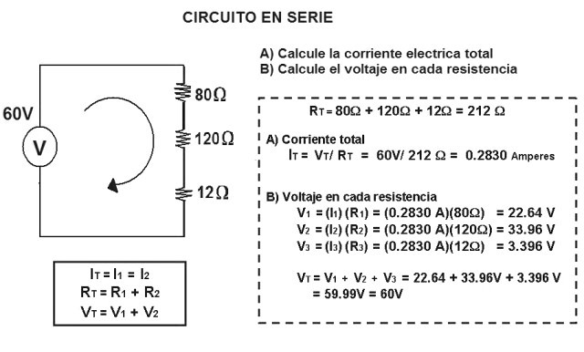
Ejemplo:
En un circuito con resistencias en paralelo, conocemos el voltaje en los extremos de cada resistencia, por lo que podremos calcular de manera sencilla la corriente que circula por cada una de ellas. Y si calculamos la resistencia equivalente total aplicando las fórmulas de cálculo para resistencias en paralelo, podremos comprobar que la corriente que circula por esta resistencia equivalente total es igual a la suma de las corrientes anteriormente calculadas que circula por cada una de las resistencias.

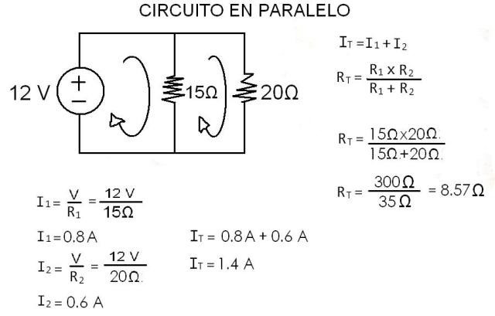

Ejemplo:

En un circuito mixto de resistencias conectadas en serie y en paralelo, aplicaremos lo ya aprendido, pero dividiendo el circuito en sub-circuitos de resistencias en función de cómo estén conectadas.

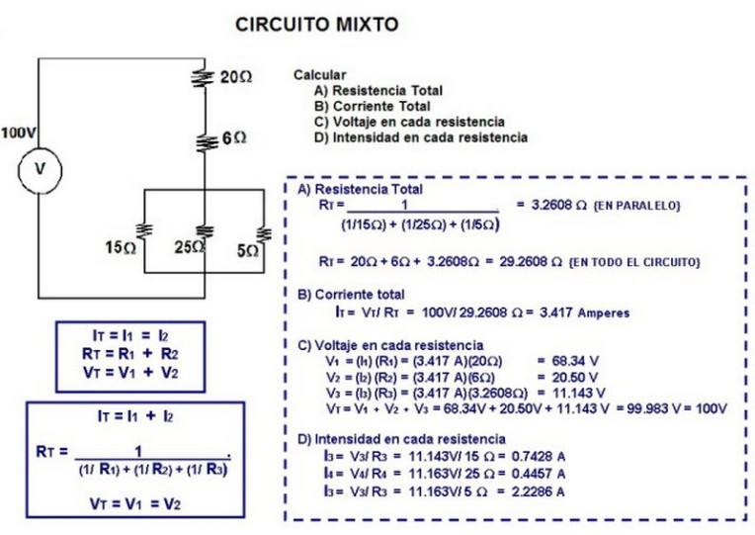
Nota: Alumnos, vayan leyendo este apunte de la LEY de OHM detenidamente y repasen los ejercicios que se dan como ejemplo, cualquier duda que tengan me la envían por correo y las vamos a ir aclarando preparándonos para próximamente realizar un trabajo de cálculos de circuitos similares a los dados como ejemplos.
PRACTIQUEN

